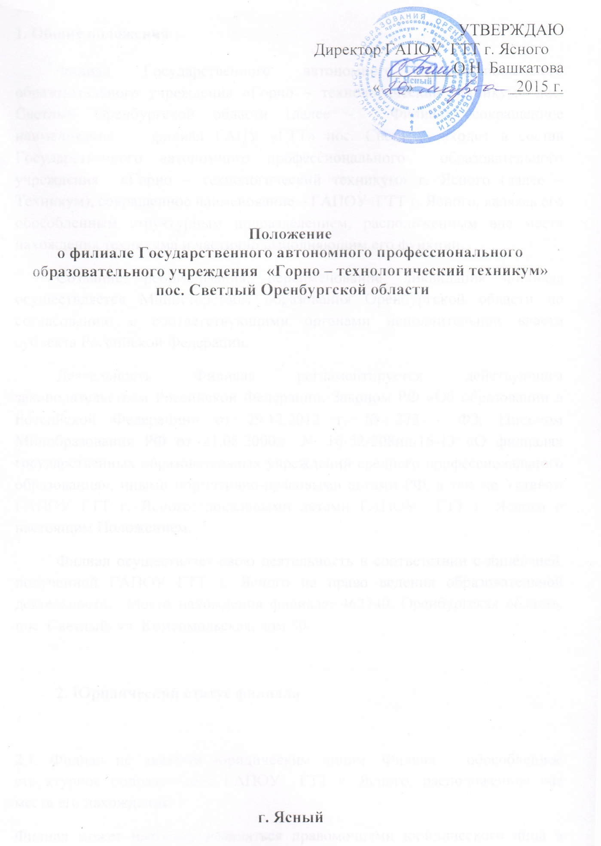

1. Общие положения

Филиал Государственного автономного профессионального образовательного учреждения «Горно – технологический техникум» пос. Светлый Оренбургской области (далее - Филиал), сокращенное наименование - филиал ГАПУ «ГТТ» пос. Светлый, входит в состав Государственного автономного профессионального образовательного учреждения «Горно – технологический техникум» г. Ясного (далее – Техникум), сокращенное наименование – ГАПОУ ГТТ г. Ясного, являясь его обособленным структурным подразделением, расположенным вне места нахождения техникума и частично выполняющим его функции.
Создание, реорганизация, переименование, ликвидация Филиала осуществляется Министерством образования Оренбургской области по согласованию с соответствующими органами исполнительной власти субъекта Российской Федерации.
Деятельность Филиала регламентируется действующим законодательством Российской Федерации, Законом РФ «Об образовании в Российской Федерации» от 29.12.2012 г. № 273 - ФЗ, Письмом Минобразования РФ от 21.08.2000.г. № 16-52-208ин/16-13 «О филиалах государственных образовательных учреждений среднего профессионального образования», иными нормативно-правовыми актами РФ, а так же Уставом ГАПОУ ГТТ г. Ясного, локальными актами ГАПОУ ГТТ г. Ясного и настоящим Положением.
Филиал осуществляет свою деятельность в соответствии с лицензией, полученной ГАПОУ ГТТ г. Ясного на право ведения образовательной деятельности. Место нахождения филиала: 462740, Оренбургская область, пос. Светлый, ул. Комсомольская, дом 30.

2. Юридический статус филиала

2.1. Филиал не является юридическим лицом. Филиал – обособленное структурное подразделение ГАПОУ ГТТ г. Ясного, расположенное вне места его нахождения.
Филиал может частично наделяться правомочиями юридического лица в соответствии с приказом директора Техникума.
2.2. Финансовый и бухгалтерский учет деятельности Филиала осуществляется бухгалтерией ГАПОУ ГТТ г. Ясного в соответствии с учетной политикой Техникума.
3. Основные цели, задачи и направления деятельности Филиала
3.1. Основными целями и задачами деятельности Филиала являются:
- подготовка специалистов по направлениям и специальностям, на ведение подготовки по которым у Филиала имеется лицензия;
- распространение педагогических, экономических, экологических и других научных знаний, повышение общеобразовательного и культурного уровня населения;
- содействие в реализации потенциальных творческих способностей преподавателей филиала, его сотрудников, аспирантов и студентов.
3.2. Филиал осуществляет свою деятельность по следующим направлениям:
- реализация образовательных программ в полном объеме по дневной и заочной формам обучения среднего профессионального образования, установленным лицензией на право осуществления образовательной деятельности, в пределах государственных заданий (контрольных цифр), устанавливаемых ГАПОУ ГТТ г. Ясного по приему обучающихся в соответствии с федеральными образовательными стандартами Министерством образования Оренбургской области.
Сверх контрольных цифр приема студентов Филиал вправе осуществлять подготовку специалистов по договорам, заключенным ГАПОУ ГТТ г. Ясного с физическими и (или) юридическими лицами, с оплатой ими стоимости обучения. При этом общая численность студентов (обучающихся) в Филиале не должна превышать предельную численность контингента, установленную ему лицензией на право осуществления образовательной деятельности.
3.3. Профессиональная подготовка, которая имеет целью ускоренное приобретение студентами (обучающимися) навыков, необходимых для выполнения определенной работы, и не сопровождается повышением образовательного уровня обучающихся.
3.4. В своей образовательной деятельности Филиал использует наиболее эффективные технологии обучения и воспитательные системы.
3.5. Обеспечение проживания студентов (обучающихся) в общежитии Филиала.
3.6. Содержание и эксплуатация имущественного комплекса, в том числе объектов движимого и недвижимого имущества, закрепленных за Филиалом, в порядке, установленном ГАПОУ ГТТ г. Ясного.
3.7. Информационное обеспечение структурных подразделений Филиала, работников и студентов, создание, развитие и применение информационных сетей, баз данных, программ.
3.8. Контроль, целью которого является повышение рейтинга Филиала, совершенствование качества предоставляемых услуг.
3.9. Обеспечение комплексной безопасности Филиала.
4. Права и обязанности Филиала
4.1. С целью реализации поставленных задач Филиал имеет право:
- самостоятельно определять содержание учебных программ по отдельным дисциплинам в соответствии с Государственными образовательными стандартами, направлениями научных исследований;
- проводить научные конференции, семинары, встречи различного уровня, благотворительные мероприятия;
- решать вопросы восстановления, отчисления и перевода студентов, в том числе внутри филиала, с одной формы обучения или специальности на другую в порядке, определяемом Положением о порядке перевода, отчисления и восстановления обучающихся в ГАПОУ ГТТ г. Ясного;
- самостоятельно использовать имеющееся у Филиала имущество, если это осуществляется не в ущерб его основной деятельности и деятельности Техникума;
- осуществлять иную деятельность соответствующую целям и задачам Филиала, предусмотренным настоящим Положением и Уставом техникума.
Любые виды деятельности, подлежащие лицензированию, Филиал осуществляет при наличии соответствующей лицензии, полученной в установленном порядке.
4.2. Филиал обязан:
- при осуществлении образовательной деятельности обеспечить соблюдение всех контрольных нормативов, предусмотренных лицензией на право осуществления образовательной деятельности;
- постоянно совершенствовать содержание образования, организацию учебного процесса, обновлять содержание учебных и рабочих планов и программ;
- выполнять обязательства, вытекающие из настоящего Положения, законодательства РФ и заключенных договоров;
- выполнять приказы директора техникума;
- представлять в Техникум все виды отчетов, установленных действующим законодательством, уставом и иными локальными актами Техникума;
- вести делопроизводство в соответствии с настоящим Положением.
5. Структура Филиала и лицензирование образовательной деятельности
5.1. Филиал является обособленным структурным подразделением Техникума и представлен в его органах управления как целостное, единое и неделимое структурное подразделение в лице заместителя директора по филиалу.
5.2. Филиал осуществляет образовательную деятельность на основании лицензии ГАПОУ ГТТ г. Ясного.
5.3. Филиал реализует образовательные программы в полном объеме: проходит аттестацию и государственную аккредитацию в составе ГАПОУ ГТТ г. Ясного, подразделением которого он является.
6. Управление Филиалом
6.1. Управление деятельностью Филиала в составе техникума осуществляет директор ГАПОУ ГТТ г. Ясного.
6.2.1. Директор ГАПОУ ГТТ г. Ясного:
- по представлению главного бухгалтера Техникума, специалиста по кадрам и заместителя директора по филиалу утверждает штатное расписание;
- принимает решения по всем вопросам развития Филиала;
- осуществляет контроль над деятельностью Филиала;
- по согласованию с Наблюдательным советом представляет Министерству образования Оренбургской области решение о ликвидации (реорганизации) Филиала.
6.2.2. Приказы, распоряжения и указания директора, изданные в пределах его полномочий, обязательны для всех категорий сотрудников и обучающихся Филиала.
6.3. Непосредственное управление деятельностью Филиала осуществляет заместитель директора по Филиалу, назначаемый директором техникума.
6.3.1. Заместитель Директора по Филиалу осуществляет следующие полномочия:
- по доверенности директора заключает договоры, направленные на решение задач, поставленных перед Филиалом;
- представляет на утверждение директору Техникума схему управления Филиалом (изменения к ней).
- согласует должностные оклады и стимулирующие выплаты преподавателям и сотрудникам Филиала;
- решает вопросы применения мер дисциплинарного взыскания в соответствии с Трудовым кодексом РФ к сотрудникам и студентам Филиала, нарушившим Устав, Правила внутреннего трудового распорядка.
7. Прием в Филиал и организация учебного процесса
7.1. Прием в Филиал производится в соответствии с утвержденными правилами приема в техникум.
7.2. Подготовка специалистов в Филиале осуществляется по направлениям и специальностям на основании лицензии техникума. Подготовка ведется по очной и заочной формам обучения.
7.3. Учебный год начинается с 1 сентября и заканчивается согласно учебному плану по данной специальности.
Учебный год для студентов делится на 2 семестра. Учебные занятия проводятся по учебному плану специальности, учебному графику и по расписанию, составленному на семестр.
7.4. Обучение в Филиале осуществляется на русском языке.
7.5. Распорядок учебного дня устанавливается в соответствии с Правилами внутреннего трудового распорядка, утвержденного в Техникуме.
7.6. В Филиале устанавливаются следующие виды занятий: лекции, лабораторные, практические занятия и семинары, деловые игры, диспуты, различные виды практики, контрольные и самостоятельные работы, индивидуальная работа со студентами.
7.7. Знания, умения и навыки студентов определяются следующими оценками: «отлично», «хорошо», «удовлетворительно», «неудовлетворительно». Оценки выставляются на экзамене, по результатам тестирования или текущего межсессионного контроля учебной работы студента.
7.8. Перевод успевающих студентов с курса на курс производится приказом директора Техникума по представлению Заместителя Директора по Филиалу. Студенты, не аттестованные по дисциплинам учебного плана текущего учебного года, на следующий год не переводятся.
7.9. Студент Филиала может быть отчислен из техникума в соответствии с п. 5.11 и 5.12. Устава ГАПОУ ГТТ г. Ясного.
7.10. Обучающийся, выполнивший все требования учебного плана, допускается к Итоговой Государственной Аттестации, по результатам которой решается вопрос о присвоении выпускнику соответствующей профессиональной квалификации и выдаче ему диплома государственного образца о соответствующем уровне образования.
В приложении к диплому указываются оценки по всем дисциплинам, изученным студентом во время обучения в Филиале. Студенту (обучающемуся), сдавшему экзамены с оценкой «отлично» не менее чем по 75 % всех дисциплин учебного плана и прошедшему Итоговую Государственную Аттестацию с оценкой «отлично», выдается диплом с отличием.
8. Права и обязанности студентов, руководящих, педагогических и иных работников Филиала
8.1. Студентом (обучающимся) Филиала является лицо, зачисленное на обучение в техникум приказом директора для обучения по образовательной программе среднего профессионального образования. Студенту выдается студенческий билет и зачетная книжка.
8.2. Студенты (обучающиеся) имеют право:
- получать среднее профессиональное образование и (или) профессиональное обучение по избранной для обучения профессии в пределах федерального государственного образовательного стандарта;
- обучаться в рамках государственных образовательных стандартов по индивидуальным учебным планам;
- участвовать в обсуждении и решении вопросов деятельности Филиала, в том числе через общественные организации и органы самоуправления;
- участвовать в формировании содержания своего образования при условии соблюдения требований государственного образовательного стандарта профессионального образования;
- обжаловать приказы и распоряжения администрации Филиала в установленном законодательством Российской Федерации порядке;
- в рамках учебного процесса бесплатно пользоваться библиотекой, информационными ресурсами, услугами учебных, социально - бытовых, лечебных и других подразделений Автономного учреждения.
- получать дополнительные (в т.ч. платные) образовательные услуги;
- на свободу совести, информации, свободное выражение собственных взглядов и убеждений.
8.3. Студенты (обучающиеся) обязаны:
- выполнять требования образовательной программы Филиала по срокам и объёмам согласно учебным планам;
- уважать честь и достоинство других обучающихся и работников Филиала;
- бережно относиться к имуществу Филиала, соблюдать правила противопожарной безопасности;
- выполнять требования Устава и правил внутреннего распорядка;
- овладевать теоретическими знаниями, практическими умениями и навыками;
- выполнять в установленные сроки все виды заданий, предусмотренных учебным планом и образовательными программами;
- выполнять требования настоящего Положения, соблюдать Правила внутреннего распорядка, Положения законодательства РФ, регулирующие учебный и научный процесс, их организацию и проведение;
- нести дисциплинарную ответственность за невыполнение учебных планов, нарушения настоящего Положения, Правил внутреннего распорядка вплоть до отчисления из Филиала.
8.4. За успехи в учебе и активное участие в научно – исследовательской работе для студентов устанавливаются различные формы морального и материального поощрения.
8.5. Должности руководящих и педагогических работников (преподавателей, мастеров производственного обучения, старших мастеров производственного обучения), учебно-вспомогательного и иного персонала устанавливаются согласно действующим схемам (штатам).
- Объем прав и обязанностей, руководящих и педагогических работников (преподавателей, мастеров производственного обучения, старших мастеров производственного обучения), учебно-вспомогательного и иного персонала Филиала определяется законодательством РФ, Уставом техникума, настоящим Положением, Правилами внутреннего распорядка, должностными инструкциями.
8.6. Руководящие и педагогические работники (преподаватели, мастера производственного обучения, старшие мастера производственного обучения), учебно-вспомогательный и иной персонал Филиала имеют право:
- защиту чести, достоинства и деловой репутации;
- участие в управлении Филиалом в порядке, определяемом его Уставом;
- избрание в выборные органы, участие в обсуждении и решении вопросов деятельности Филиала, в том числе через органы самоуправления и общественные организации;
- обжалование приказов и распоряжений администрации Филиала в установленном законодательством Российской Федерации порядке;
- на получение необходимого организационного, учебно-методического и материально - технического обеспечения своей профессиональной деятельности, бесплатное пользование библиотекой, информационными ресурсами, услугами учебных, учебно - методических, социально - бытовых, лечебных и других подразделений Филиала в соответствии с Уставом техникума и (или) коллективным договором;
- Педагогические работники имеют право на свободу выбора и использование методик обучения и воспитания, обеспечивающих высокое качество образовательного процесса. Не допускается использование антипедагогических методов воспитания, связанных с физическим и психическим насилием над личностью обучающегося, антигуманных, а также опасных для жизни или здоровья обучающихся методов обучения.
8.7. Работники филиала – обязаны: соблюдать Устав техникума, правила внутреннего распорядка, строго следовать нормам профессиональной этики, качественно выполнять возложенные на них функциональные обязанности.
- Педагогические работники обязаны обеспечивать высокую эффективность образовательного процесса, формировать у обучающихся профессиональные качества по избранной профессии, гражданскую позицию, способность к труду, развивать самостоятельность, инициативу, творческие способности обучающихся, систематически заниматься повышением своей квалификации.
- соблюдать Положения действующего законодательства, Устава и иных локальных актов Техникума, настоящего Положения и иных локальных актов Филиала;
- повышать свой профессиональный уровень и общекультурный уровень;
- соблюдать Правила внутреннего распорядка, настоящее Положение, локальные акты Филиала;
- на высоком качестве уровне проводить все виды занятий;
- обеспечить высокую эффективность педагогического процесса, воспитывать в студентах высокие нравственные качества, самостоятельность, творческую инициативу и профессиональную активность.
9. Финансово – хозяйственная деятельность Филиала
9.1. Финансово – хозяйственная деятельность Филиала осуществляется в соответствии с учетной политикой Техникума и на основании сметы доходов и расходов Техникума, ежегодно утверждаемой директором.
Расходы, касающиеся непосредственной деятельности Филиала, осуществляются с расчетного счета Техникума по представлению заместителя директора филиала:
- расходы на обеспечение учебного процесса;
- начисление и выплата заработной платы;
- уплата налогов и иных обязательных платежей, связанных с деятельностью Филиала;
- коммунальные платежи, расчеты по договорам, хозяйственные, канцелярские и иные расходы.
9.2. Основным принципом финансово – хозяйственной деятельности является эффективная организация работы Филиала, направленная на получение и рациональное использование ресурсов для обеспечения основных целей, задач и направлений деятельности Филиала.
9.3. Источниками финансирования деятельности Филиала являются средства, выделенные филиалу Техникумом: средства областного бюджета, добровольное пожертвование и целевые взносы юридических и физических лиц, в том числе иностранных; другие источники, не противоречащие законодательству РФ.
9.4. Финансовые и материальные средства Филиала используются им в порядке и на условиях, установленных настоящим Положением, соответствующими локальными актами техникума и действующим законодательством Российской Федерации.

10. Прекращение деятельности Филиала
10.1. Прекращение деятельности Филиала в форме его ликвидации или реорганизации.
10.2. Ликвидация или реорганизация Филиала осуществляется Министерством образования Оренбургской области на основании решения директора по согласованию с Наблюдательным Советом.
10.3. При ликвидации или реорганизации Филиала настоящее Положение и лицензия о праве на ведение образовательной деятельности утрачивают силу.

